|  |  |
| --- | --- |
|  | **Laporan Praktikum Algoritma dan Pemrograman**  Semester Genap 2023/2024 |

|  |  |
| --- | --- |
| **NIM** | **71230981** |
| **Nama Lengkap** | **Deo Dewanto** |
| **Minggu ke / Materi** | **05 / Struktur Kontrol Perulangan** |

**SAYA MENYATAKAN BAHWA LAPORAN PRAKTIKUM INI SAYA BUAT DENGAN USAHA SENDIRI TANPA MENGGUNAKAN BANTUAN ORANG LAIN. SEMUA MATERI YANG SAYA AMBIL DARI SUMBER LAIN SUDAH SAYA CANTUMKAN SUMBERNYA DAN TELAH SAYA TULIS ULANG DENGAN BAHASA SAYA SENDIRI.**

**SAYA SANGGUP MENERIMA SANKSI JIKA MELAKUKAN KEGIATAN PLAGIASI, TERMASUK SANKSI TIDAK LULUS MATA KULIAH INI.**

**PROGRAM STUDI INFORMATIKA  
FAKULTAS TEKNOLOGI INFORMASI  
UNIVERSITAS KRISTEN DUTA WACANA  
YOGYAKARTA  
2024**

# BAGIAN 1: MATERI MINGGU INI (40%)

Pada bagian ini, tuliskan kembali semua materi yang telah anda pelajari minggu ini. Sesuaikan penjelasan anda dengan urutan materi yang telah diberikan di saat praktikum. Penjelasan anda harus dilengkapi dengan contoh, gambar/ilustrasi, s

## Definisi Perulangan

Berjalannya suatu program bisa diatur menggunakan 3 cara yaitu sekuensial, percabngan, perulangan, maupun kombinasi dari ketiganya. Pengaturan tersebut bisa disebut sebagai struktur control. Pada materi kali ini yang dibahas adalah perulangan, perulangan biasa digunakan apabila dalam program diperlukan untukmelakukan hal- hal yang sama secara berulang kali.

## Bentuk Perulangan For

Di dalam Bahasa Python, perulangan dapat dinyatakan dalam 2 bentuk yaitu for dan while. Perulangan for biasanya digunakan pada kondisi tertentu seperti jumlah perulangan sudah dikenal sejak awal, perulangan terjadi karena operasi yang sama pada suatu rentang data atau rentang nilai. Perulangan for pada python ini sangat berkaitan dengan data kolektif dan data sequence.Di dalam perulangan for lebih mudah dilakukan dengan menggunakan fungsi range()

digunakan untuk menghasilkan 0 sampai akhir.Seperti contoh ini

SURCE CODE:

AC283491-0C76-4AE7-B660-08DAE1361A68_4_5005_c

OUTPUT

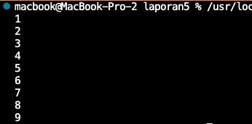

SURCE CODE:

B8CE4178-0C9D-47E9-8952-C0A21F946E7C_4_5005_c

OUTPUT

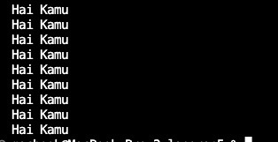

PENJELASAN

Pada program ini,digunakan perulangan for dengan menggunakan range(),yang dimana 1= start dan 9 = stop

## Bentuk Perulangan While

Perulangan 'while' dalam Python adalah metode yang efektif untuk mengendalikan eksekusi berulang berdasarkan kondisi tertentu. Perulangan ini akan berlangsung selama kondisi yang diberikan menghasilkan nilai 'True' dan akan berhenti ketika kondisi tersebut menjadi 'False'.Contoh gambaran dari penggunaan while

SURCE CODE

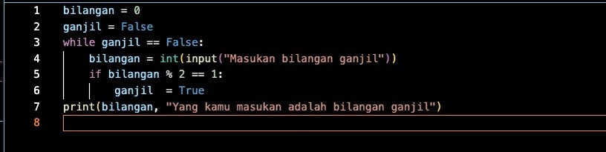

OUTPUT

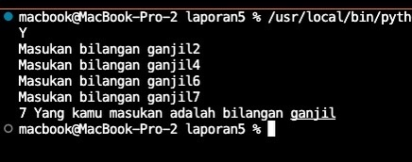

PENJELASAN

Perulangan Jadi program di atas menunjukan perulangan while dimana angka yang ganjil = false dan ketika false program akan terulang terus menerus .angka 7itu merupakan angka ganjil di mana angka tersebur True dan menghentika program

## Penggunaan Break Dan Continue

Perulangan dapat dikontrol dengan menggunakan break dan continue. Secara umum break digunakan untuk menghentikan perulangan, sedangkan continue digunakan untuk melanjutkan perulangan ke iterasi berikutnya.Seperti contoh penggunaan break dan continue

SOURCE CODE

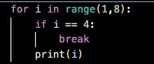

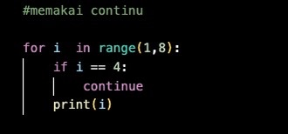

OUTPUT

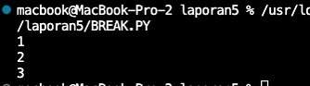

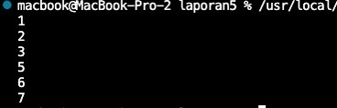

PENJELASAN

Jadi perbedaan dari break dan continue yaitu jika break akan menghentikan perulangan secara total, sedangkan pada program continue hanya akan lompat ke angka selanjutnya

## KONVERSI DARI BENTUK FOR MENJADI WHILE

Bentuk perulangan for sebagian besar dapat dikonversi menjadi bentuk while. Beberapa hal yang ada di bentuk for dan while.yaitu Harus ada nilai akhir untuk memulai perulangan,Harus ada nilai akhir untuk menghindari perulangan ,Harus ada langkah agar iterasi dari nilai awal bisa terus berjalan

SOURCE CODE

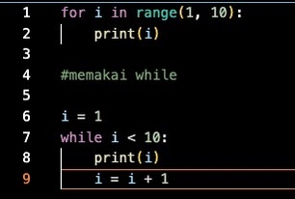

OUTPUT

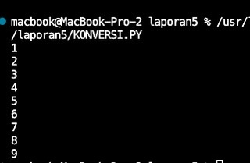

# BAGIAN 2: LATIHAN MANDIRI (60%)

Pada bagian ini anda menuliskan jawaban dari soal-soal Latihan Mandiri yang ada di modul praktikum. Jawaban anda harus disertai dengan source code, penjelasan dan screenshot output.

## SOAL 1

SOURCE CODE DAN OUTPUT

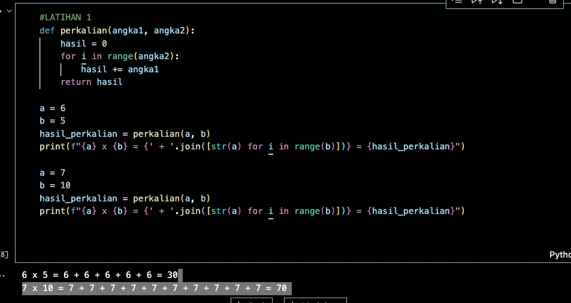

PENJELASAN

Jadi pada program di atas saya menggunakan fungsi yang bernama perkalian dan variabel angka 1 dan angka 2 d mana fungsi ini digunakan untuk perulangan pasda hasil kali yang kamu mau.

## SOAL 2

SOURCE CODE DAN OUTPUT

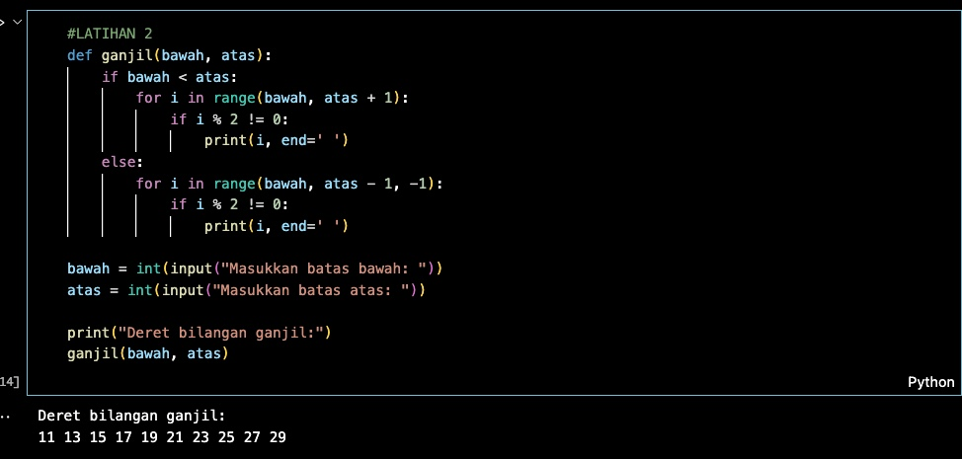

## SOAL 3

SOURCE CODE DAN OUTPUT

